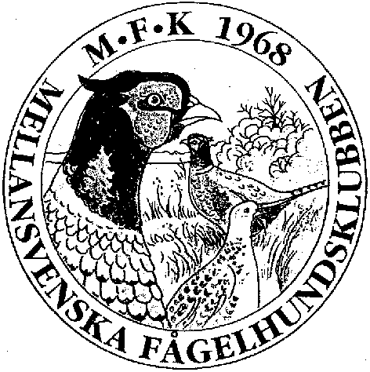 |  | Välkomna till MFK:s årsmöte den 23 februari på Långtora hund och jakt.

10.00-12.00 Årsmöte
Handlingar publiceras på hemsidan
Motioner ska in senast 10 februari, maila till: marikabladin@gmail.com

Konstituerande styrelsemöte direkt efter årsmötet.

12.00-13.00 Lunch, Pizza buffé
Anmälan 5 dagar innan, maila till: marikabladin@gmail.com

Ca 13.00 Utställning
Separat inbjudan kommer.

Välkomna

